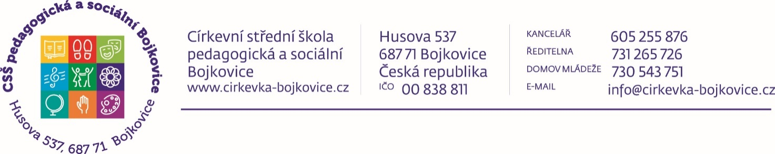

Formulář pro přípravu HVM – poslech s pohybem

Informační část:
Úkol:
Dílčí cíle (viz RVP PV):
Organizace:
Věk:
Pomůcky:

Metodický postup:
- Přivolání dětí, motivace

- Zadání aktivizačního úkolu

- Poslech skladby

- Rozhovor o poslouchané skladbě

- Zadání aktivizačního úkolu

- Poslech skladby

- Nácvik pohybů

- Poslech s pohybem (aktivity s pomůckami, padákem, pohybová improvizace, aj.)

- Zhodnocení

- Následná činnost

